UT 3. Prácticas DNS

Sumario
1. Configuración servidor primario DNS de ecologistas en acción. 2
2. Configuración servidor primario DNS y secundario de ecologistas en acción. Sin transferencia de zona. 3
3. Configuración servidor primario DNS y secundario de ecologistas en acción. Con transferencia de zona. 5
4. Configuración servidor primario DNS de ecologistas en acción y con servidor DNS primario en el subdominio mediambiente.ecologistas.com . Con transferencia de las zonas ecologistas.com y mediambiente.ecologistas.com . Entre los servidores DNS primarios de ambas zonas. 7
5. Delegación de dominios entre ecologistas.com y medioambiente.ecologistas.com. 9

- Configuración servidor primario DNS de ecologistas en acción.

Tenemos el siguiente esquema de red y el dominio ecologistas.com.
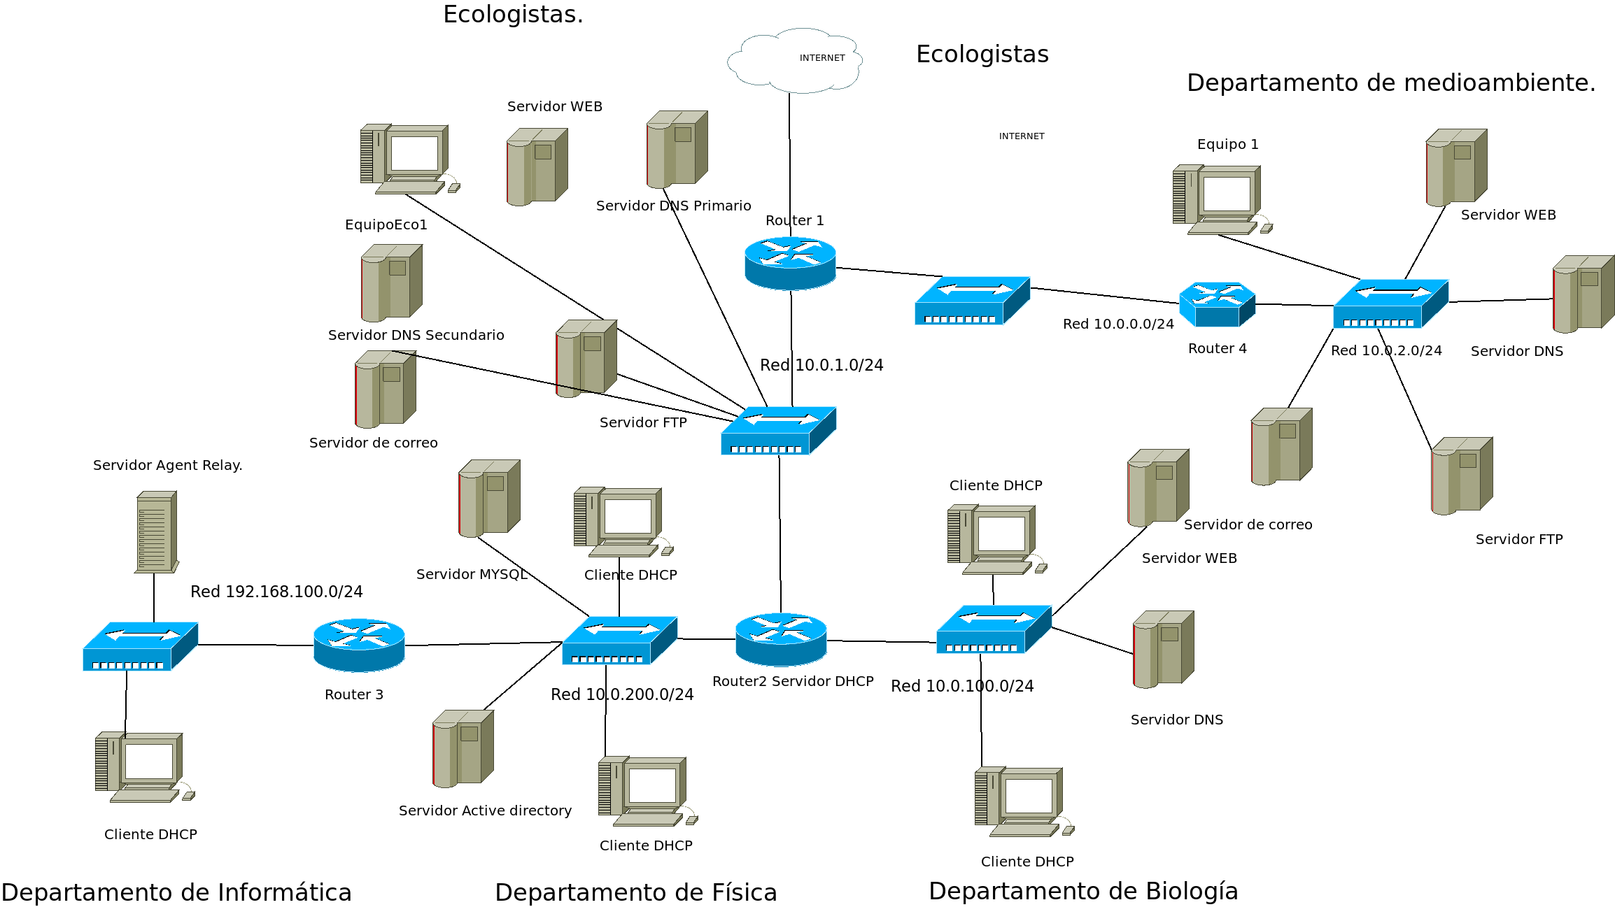
Con los siguientes equipos:

Rol | Nombre | Dirección
Router | router1 | 10.0.1.1
Servidor DNS | ns1 | 10.0.1.10
Servidor FTP | serFTP | 10.0.1.12
Servidor WEB | serWeb | 10.0.1.13
Servidor CORREO | serCorreo | 10.0.1.14
Configura un servidor de nombres para servir los nombres de todos los equipos de la red anteriores en el dominio ecologistas.com

Equipos de red | Nombre | Dirección
Equipo | requipo1 | 10.0.1.100

El ejercicio se realizará con máquinas virtuales y contenedores.

SERVIDOR DNS PRIMARIO
Fichero /etc/bind/named.conf.options

Fichero /etc/bind/named.conf.local

fichero /etc/bind/zones/db.ecologistas.com

Fichero /etc/bind/zones/db.10.0.1

Capturas de pantalla que demuestran que funciona. En local

Capturas de pantalla que demuestran que funciona. En AWS Amazon.

Capturas de pantalla que demuestran que funciona. Con dockers

- Configuración servidor primario DNS y secundario de ecologistas en acción. Sin transferencia de zona.
Al esquema anterior se le agrega un servidor dns secundario que hará de dns esclavo pero sin transferencia de zonas ( Puede servir para hacer este público y que todas las consultas vayan a este servidor y proteger el servidor primario). El esquema será:

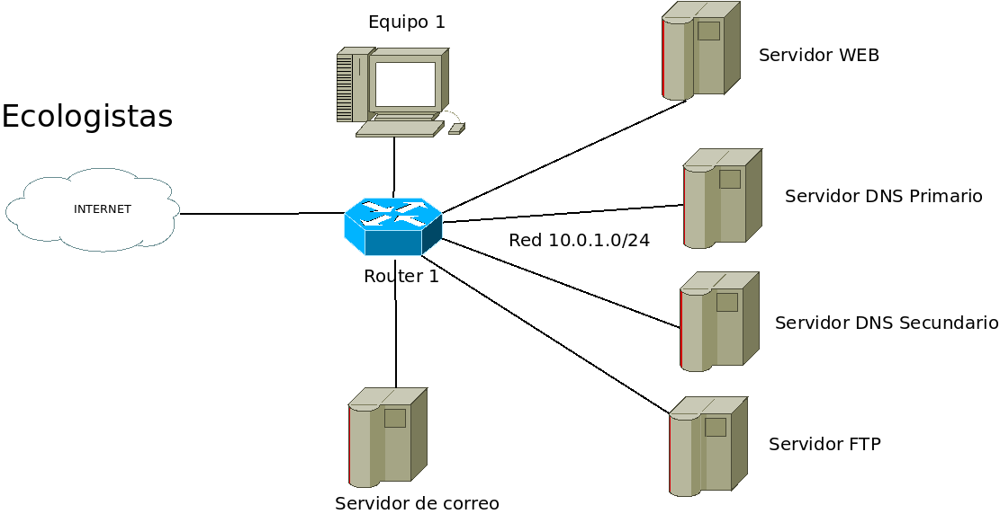
El nuevo servidor dns tendrá la dirección:

Rol | Nombre | Dirección
Servidor DNS secundario | ns2 | 10.0.1.11

El ejercicio se realizará con máquinas virtuales y contenedores.

Solución
SERVIDOR DNS PRIMARIO
Fichero /etc/bind/named.conf.options

Fichero /etc/bind/named.conf.local

fichero /etc/bind/zones/db.ecologistas.com

Fichero /etc/bind/zones/db.10.0.1

Servidor secundario
Fichero /etc/bind/named.conf.options

Fichero /etc/bind/named.conf.local

- Configuración servidor primario DNS y secundario de ecologistas en acción. Con transferencia de zona.
El ejercicio se realizará con máquinas virtuales y contenedores.
Solución

SERVIDOR DNS PRIMARIO
Fichero /etc/bind/named.conf.options

Fichero /etc/bind/named.conf.local

fichero /etc/bind/zones/db.ecologistas.com

Fichero /etc/bind/zones/db.10.0.1

Servidor secundario
Fichero /etc/bind/named.conf.options

Fichero /etc/bind/named.conf.local

Capturas de pantalla que demuestran que funciona. En local

Capturas de pantalla que demuestran que funciona. En AWS Amazon.

Capturas de pantalla que demuestran que funciona. Con dockers

- Configuración servidor primario DNS de ecologistas en acción y con servidor DNS primario en el subdominio mediambiente.ecologistas.com . Con transferencia de las zonas ecologistas.com y mediambiente.ecologistas.com . Entre los servidores DNS primarios de ambas zonas.
Al anterior esquema se le añade el departamento de medioambiente con el subdominio medioambiente.ecologistas.com
Con los equipos:
Rol | Nombre | Dirección
Router | router2 | 10.0.2.1
Servidor DNS | ns1 | 10.0.2.10
Servidor FTP | serFTP | 10.0.2.12
Servidor WEB | serWeb | 10.0.2.13
Servidor CORREO | serCorreo | 10.0.2.14

- Configura el servidor dns de ecologistas.com para que el sea maestro del dominio ecologistas.com y esclavo del subdominio medioambiente.ecologistas.com con transferencias de zonas.
- Configura el servidor dns de medioambiente para que el sea maestro del subdominio medioambiente.ecologistas.com y esclavo del dominio ecologistas.com con transferencias de zonas.
- Comprueba que al apagar uno de los dos servidores se da respuesta a las consultas DNS de ambos dominios.
El ejercicio se realizará con máquinas virtuales y contenedores.

Solución

SERVIDOR DNS PRIMARIO
Fichero /etc/bind/named.conf.options

Fichero /etc/bind/named.conf.local

fichero /etc/bind/zones/db.ecologistas.com

Fichero /etc/bind/zones/db.10.0.1

Servidor secundario
Fichero /etc/bind/named.conf.options

Fichero /etc/bind/named.conf.local

fichero /etc/bind/zones/db.medioambiente.ecologistas.com

Fichero /etc/bind/zones/db.10.0.2

Capturas de pantalla que demuestran que funciona. En local

Capturas de pantalla que demuestran que funciona. En AWS Amazon.

Capturas de pantalla que demuestran que funciona. Con dockers

- Delegación de dominios entre ecologistas.com y medioambiente.ecologistas.com.
Con el esquema del anterior ejercicio. Haz que el servidor primario del dominio ecologistas.com delegue la administración de la zona medioambiente.ecologistas.com a servidor primario de esa zona.
El ejercicio se realizará con máquinas virtuales y contenedores.

SERVIDOR DNS PRIMARIO
Fichero /etc/bind/named.conf.options

Fichero /etc/bind/named.conf.local

fichero /etc/bind/zones/db.ecologistas.com

Fichero /etc/bind/zones/db.10.0.1

Servidor secundario
Fichero /etc/bind/named.conf.options

Fichero /etc/bind/named.conf.local

fichero /etc/bind/zones/db.medioambiente.ecologistas.com

Fichero /etc/bind/zones/db.10.0.2

Capturas de pantalla que demuestran que funciona. En local

Capturas de pantalla que demuestran que funciona. En AWS Amazon.

Capturas de pantalla que demuestran que funciona. Con dockers

